Listado de materiales

Para el desarrollo del proyecto “PetSitting” se planteas diferentes tipos de materiales para su completa elaboración y distribución. Por parte de los materiales se dividió en materiales electrónicos, materiales textiles y materiales de pruebas y consumos para el producto físico.

**Materiales electrónicos**

|  |  |  |  |  |
| --- | --- | --- | --- | --- |
| Material | Costo bajo | Costo alto | Costo esperado | Clasificación |
| Arduino uno atmega a328 | $91.00 | $120.00 | $95.00 | Directos |
| Modulo gsm p/arduino uno | $85.00 | $120.00 | $100.00 | Directos |
| Servomotor sg90 | $25.00 | $60.00 | $49.99 | Directos |
| Resistencias variadas | $5.00 | $7.00 | $6.00 | Variable |
| Capacitores variados | $15.00 | $50.00 | $30.00 | Directos |
| Condensadores y transformadores variados | $40.00 | $47.00 | $60.00 | Directos |
| Fuente de alimentación 12v 2 A | $90.00 | $130.00 | $115.00 | Directos |
| Cables dupont | $15.00 | $30.00 | $20.00 | Directos |
| Placa fenólica genérica | $2.00 | $15.00 | $6.00 | Directos |
| Kit de cautin | $70.00 | $100.00 | $80.00 | Variable |
| Leds indicadores | $2.00 | $6.00 | $3.00 | Directos |
| Bocina 8ohms | $20.00 | $40.00 | $30.00 | Directos |
| Potenciómetro 10k ohms | $2.00 | $12.00 | $7.00 | Directos |
| Interruptor 2 polos 3 salidas | $2.00 | $10.00 | $5.00 | Directos |

Teniendo esto como base para los materiales electrónicos se lleva un costo total de $565.00 donde se tiene como antecedente cotización real echa en la empresa “Electrónica el che”

**Materiales Textiles**

|  |  |  |  |  |
| --- | --- | --- | --- | --- |
| Material | Costo bajo | Costo alto | Costo esperado | Clasificación |
| Recipiente de plástico chico | $20.00 | $30.00 | $25.00 | Variable |
| Goma antiderrapante en cinta | $10.00 | $20.00 | $15.00 | Fijo |
| Botella retornable grande | $2.00 | $5.00 | $3.00 | Fijo |
| Base de madera o plástico. | $70.00 | $100.00 | $80.00 | Variable |
| Boquilla de acrílico o plástico | $5.00 | $15.00 | $10.00 | Variable |
| Pintura en aerosol | $50.00 | $90.00 | $60.00 | Fijo |
| Laca transparente | $40.00 | $70.00 | $50.00 | Variable |

Estos materiales son para llevar a cabo la instalación del dispensador de alimento de forma física teniendo un costo total de $231.00

**Materiales de pruebas o insumos.**

|  |  |  |  |  |
| --- | --- | --- | --- | --- |
| Material | Costo bajo | Costo alto | Costo esperado | Clasificación |
| Alimento para perro o gato en presentación de hojuela de croquetas | $20.00 | $40.00 | $25.00 | Indirecto |
| Recipiente temporal para dispensación de comida | $10.00 | $20.00 | $15.00 | Indirecto |
| Semilla de maíz | $2.00 | $10.00 | $5.00 | Indirecto |

Estos insumos que se ocuparan para las pruebas cabe mencionar que la croqueta será adquirida cuando el dispensador se finalice mientras se encuentre en desarrollo las pruebas de dispensación se realizaran con semillas de maíz o alguna otra semilla. Teniendo un costo total de $45.00

Costos de producción

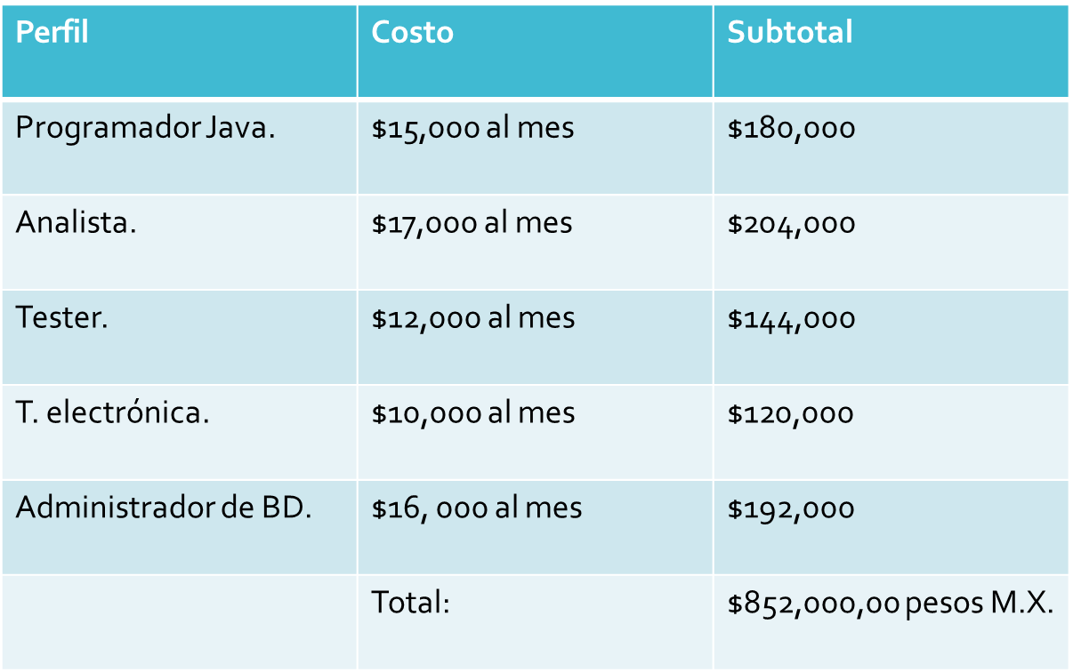

**Listado de costos Totales**

|  |  |  |  |  |
| --- | --- | --- | --- | --- |
| Nombre del costo | Costo bajo | Costo alto | Costo esperado | Clasificación |
| Producción de fabricación del producto | $780.00 | $100.00 | $841.00 | Directo |
| Sueldos del personal | $600,000.00 | $1,200,000.00 | $852,000.00 | Variable |
| Recursos tecnológicos | $99.00 | $600.00 | $120.00 | Fijo |
| Insumos personales | $900.00 | $1600 | $1320.00 | Indirecto |
| Presentación final | $180.00 | $400.00 | $200.00 | Variable |
| Total |  |  | $853,161.00 |  |